|  |  |  |  |  |
| --- | --- | --- | --- | --- |
| **НУЛП, ІКНІ, САПР** | | Тема | оцінка | підпис |
| СПКм-12 | 5 | ПРОГРАМУВАННЯ ГЕНЕТИЧНИХ АЛГОРИТМІВ ДЛЯ  ЗАДАЧІ КОМІВОЯЖЕРА (TSP). |  |  |
| Кикуш О.М. | |
| № залікової: 1408502 | |
| Методи нечіткої логіки та еволюційні алгоритми при автоматизованому проектуванні | | Викладач: | |
| Кривий Р.З. | |

**Мета роботи**: Ознайомитися з основними теоретичними відомостями, вивчити еволюційні оператори, що використовуються при розв’язуванні задач комбінаторної оптимізації.

**ІНДИВІДУАЛЬНЕ ЗАВДАННЯ**

**Варіант -3**

Розробити на довільній мові програмування програму для вирішення задачі комівояжера.

3. Селекція рулеткою

**виконання роботи**

**Код програми**

**Результати виконання**

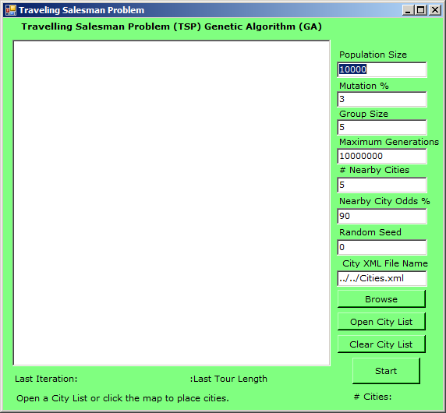

Рис.1. Головне вікно програми

Як видно з рис.1, користувач має змогу самостійно вказувати такі параметри як: кількість міст, кількість поколінь, розмір популяції та відсоток мутації та інше. Використання параметру “сусідні міста” дозволяє покращити результати алгоритму, оскільки зв’язок між містами приорітетно встановлюється між найближчими містами.

Початок роботи алгоритму для конкретної задачі розпочинається після натискання на кнопку “Start”. Результат виконання представляється у візуальному вигляді. Оцінити ефективність алгоритму можна також за допомогою значення довжини шляху.

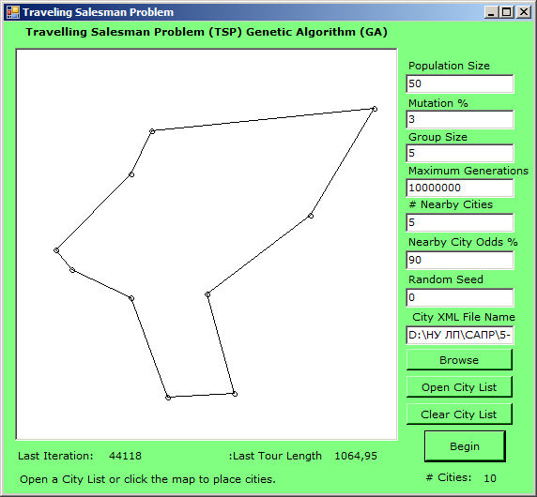 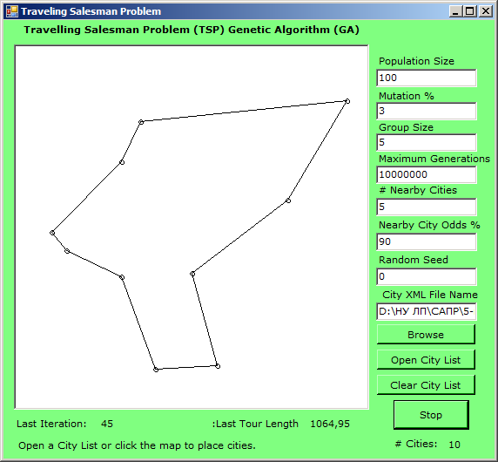

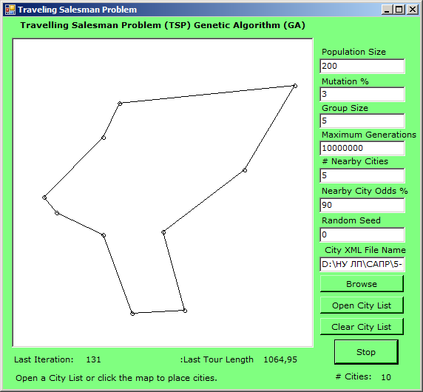

*Рис.2. Результати роботи алгоритму для 10 міст*

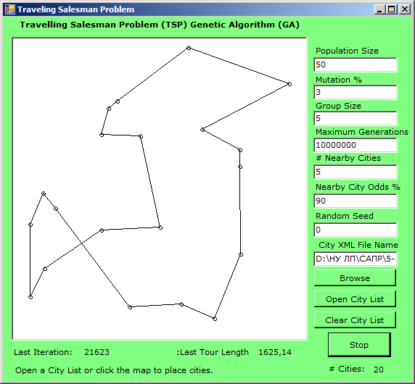 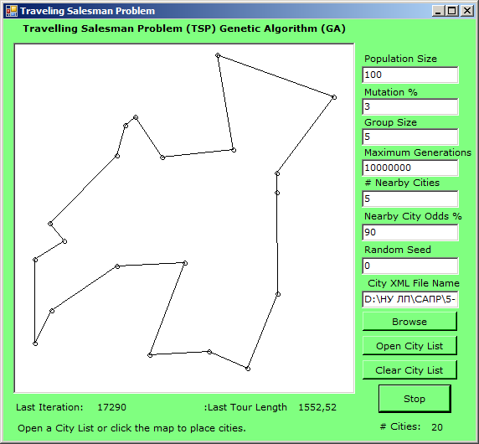

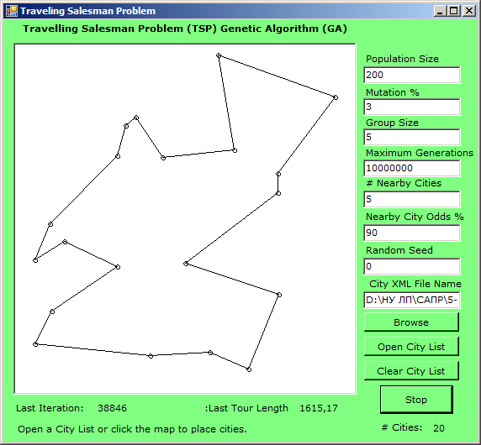

*Рис.3. Результати роботи алгоритму для 20 міст*

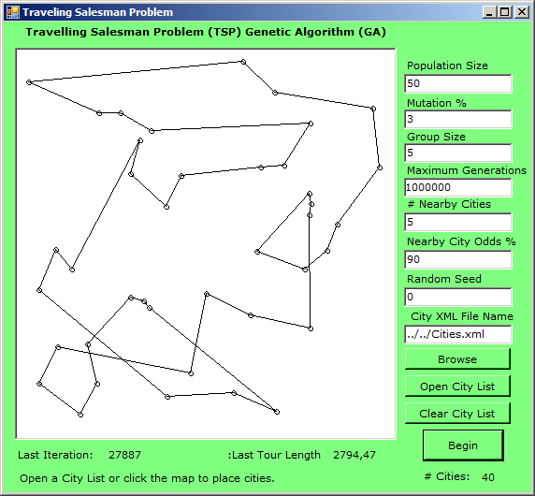 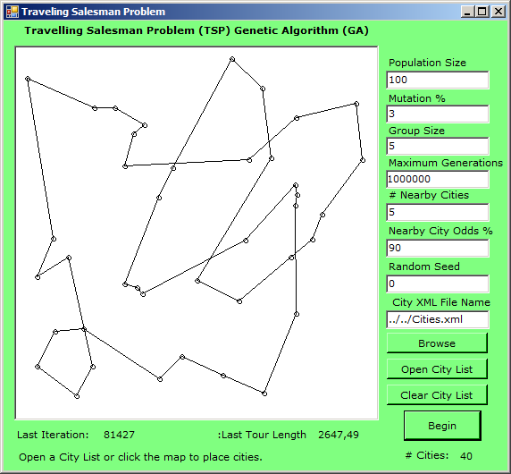

*Рис.4. Результати роботи алгоритму для 40 міст(1)*

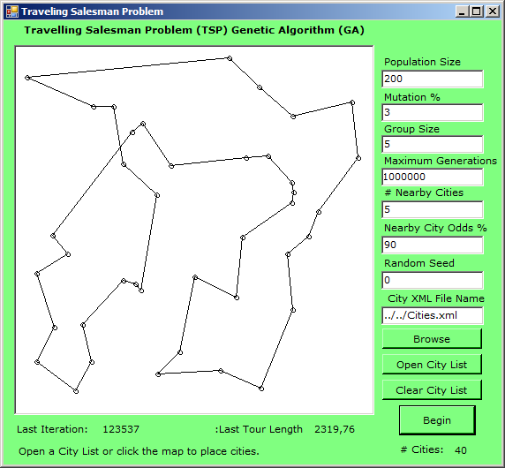

*Рис.4. Результати роботи алгоритму для 40 міст(2)*

Тестування ефективності роботи алгоритму проведено на основі трьох видів задачі комівояжера – для 10, 20 та 40 міст (тобто кількості змінних).Ефективність роботи ГА для задачі комівояжера прийнято оцінювати на основі довжини шляху. Чим значення цього параметру менше, тим краще.

Під час реалізації програми було використано такі параметри генетичного алгоритму: оператор схрещування – PMX, оператор мутації – одноточкова мутація обміну та серекція рулеткою.

*Таблиця 1*

**Порівняльна характеристика роботи генетичного алгоритму для різних видів задачі комівояжера**

|  |  |  |  |  |  |  |  |  |  |
| --- | --- | --- | --- | --- | --- | --- | --- | --- | --- |
| Кількість міст | 10 | | | 20 | | | 40 | | |
| Розмір популяції: | 50 | 100 | 200 | 50 | 100 | 200 | 50 | 100 | 200 |
| Кількість поколінь: | 44118 | 45 | 131 | 21623 | 17290 | 38846 | 27887 | 81427 | 123537 |
| Довжина шляху | 1064,95 | 1064,95 | 1064,95 | 1625,14 | 1552,52 | 1615,17 | 2794,47 | 2647,49 | 2319,76 |

**Висновки:** виконавши лабораторну роботу я вивчив еволюційні оператори, що використовуються при розв’язуванні задач комбінаторної оптимізації. Реалізував за допомогою мови програмування Java у для вирішення задачі комівояжера з одноточковим схрещуванням і мутацією обміну.